**SEMINARIO TORACO-LOMBARE: “CASO CLINICO”**

*Docente: Andrea Vongher*

*Autori Sbobina: Francesco Streppa (S) - Luca Vallisari (R)*

Lo scopo di questo caso clinico è di capire il ragionamento che sta dietro le parole, ovvero i pensieri da farci a ogni risposta data dal paziente.  
Durante la nostra valutazione dobbiamo cercare di essere specifici ed efficienti (visto il poco tempo a disposizione per paziente) a chiedere ciò che può cambiare la probabilità che il paziente abbia una problematica piuttosto che un’altra. La valutazione è lo strumento più importante, infatti, possiamo anche fare il miglior trattamento possibile, ma, se l’ipotesi diagnostica che sta alla base è sbagliata, allora il trattamento sarà inadeguato al paziente. Dietro alla valutazione ci devono essere delle idee che si andranno a sviscerare durante la valutazione. Sarà fatta di domande, parole, test e soprattutto alle spalle di queste vi dovranno essere tante idee, le quali andranno scremate all’interno del ragionamento clinico al progredire della valutazione.  
- Paradosso di Grout (in assenza di etichette diagnostiche di nostra conoscenza): ipotesi diagnostiche sempre della stessa patologia, per mancanza di conoscenze.

- Paradosso di Hodor: in presenza di scarsità di idee verrà applicato sempre lo stesso trattamento (in quanto unico noto) per le diverse patologie.

L’obiettivo del master è quello di arricchire al massimo il nostro bagaglio culturale, così da riconoscere più sfumature del nostro paziente. Il nostro approccio deve essere quindi di tipo biopsicosociale.

***CASO CLINICO***

*INFORMAZIONI DI BASE e MOTIVO DEL CONSULTO:*

*Nelle slide, i fattori negativi sono in rosso, quelli positivi in verde*

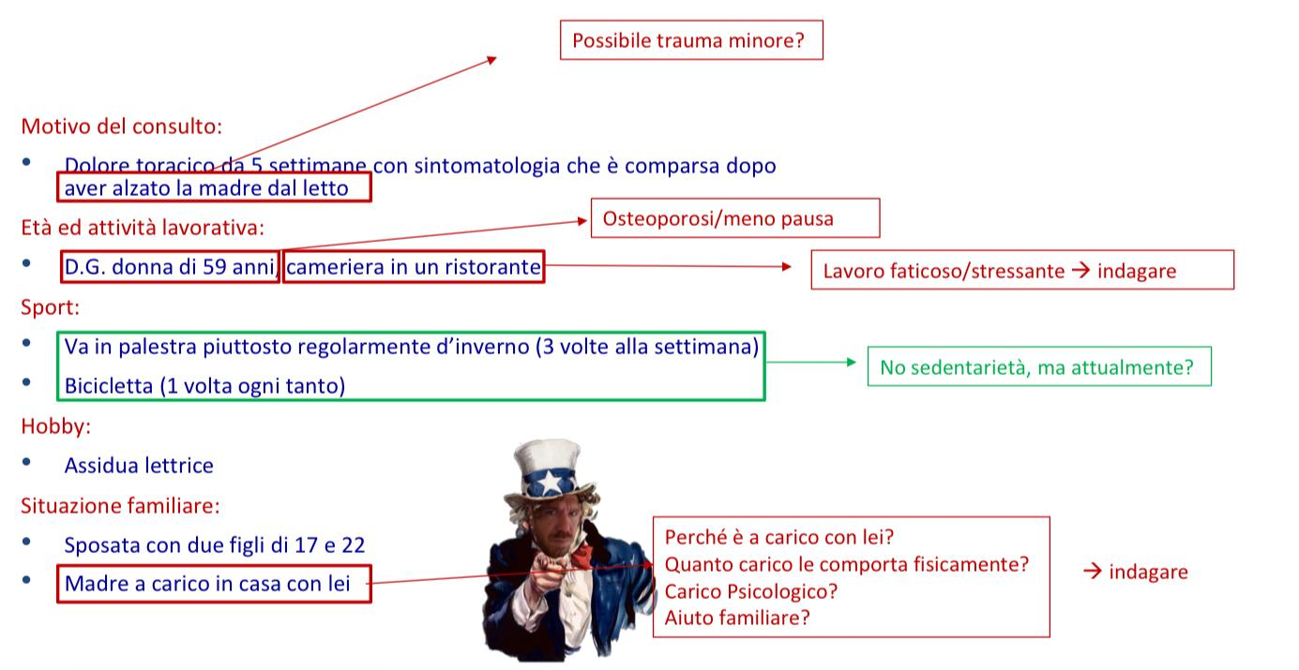

Quali sono le idee che vengono in mente con queste informazioni? “C’è stato un evento traumatico. Fattore età (possibile osteoporosi). Persona attiva (palestra 3x settimana, di interesse, per il fatto che non sia sedentaria). Fa la cameriera (quindi lavoro faticoso e stressante, da indagare). Madre a carico e figli (possibile stress).

Che domande potresti fare inerenti al carico, dato dal dover seguire la madre? “Da quanto tempo la ha in carico? Quanto pesa? Qual è il suo livello di autonomia? Quanto pesa?!? Quanto aiuto riceve dalla famiglia?” Da considerare il carico non è solo fisico, ma anche psicologico (da indagare).

*INVENTARIO DEI SINTOMI*

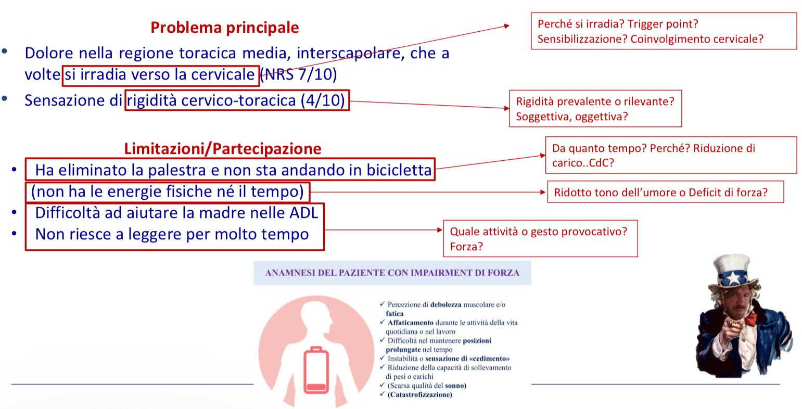

Cosa emerge? Che domande poniamo? “Da notare l’intensità del sintomo elevato in sede toracica e la presenza di rigidità, da considerare successivamente. Indagherei quando è presente il sintomo (se costante o non costante, elemento importante in ottica Red Flag), e altre caratteristiche del dolore. Potrebbe avere male in flessione o nella posizione mantenuta. In che situazione si irradia il dolore cervicale? Che intensità ha?

In ottica partecipazione e limitazione cosa viene in mente? “Come struttura l’aspetto lavorativo? Indaghiamo da quanto tempo non va in palestra e sul perché non ha più energie fisiche (possibile deflessione dell’umore). Per la difficoltà ad aiutare la madre se è perché è un gesto provocativo o per una difficoltà dovuta alla forza”. In generale andremo a indagare quali sono le attività che non riesce a svolgere, il gesto provocativo.   
Potrebbe essere l’identikit di un paziente con perdita di forza...? Al momento dalle informazioni non è possibile definirlo.

Dalla body chart non possiamo escludere che non ci siano patologie non di nostra competenza.

*INFORMAZIONI ANAMNESTICHE AGGIUNTIVE*

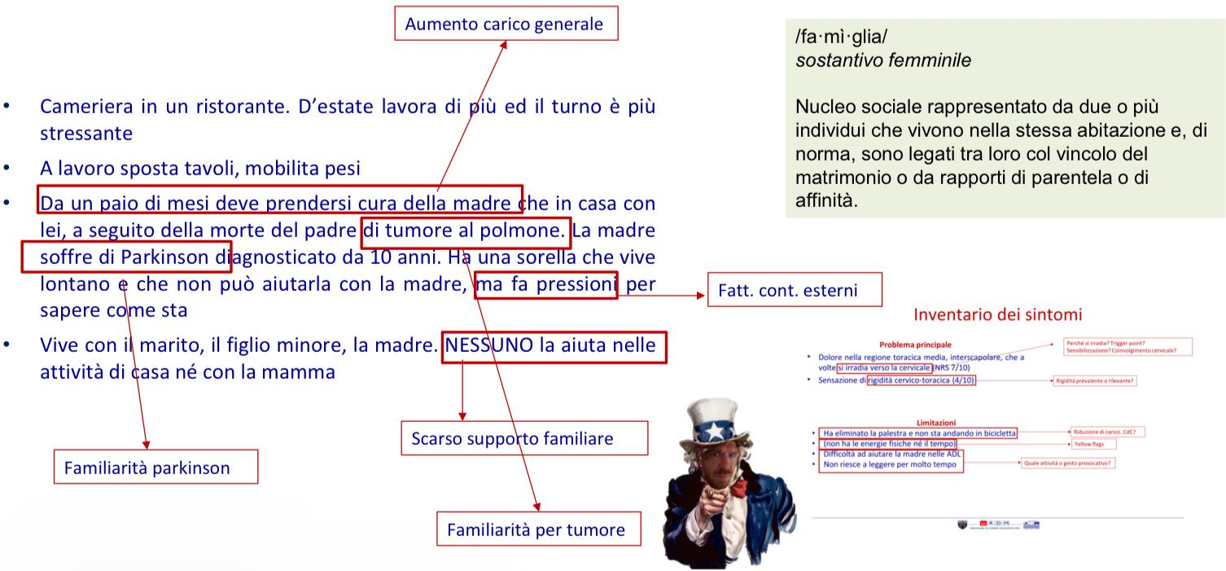

Il caso clinico è stato svolto in estate in una zona di mare (quindi più lavoro). Sposta dei pesi che possono arrivare anche fino a 10 chili.

“Si vede sempre di più lo squilibrio tra C/CC sia locale che generale, quindi non solo fisica ma anche emotiva. Lo si evince dal fatto che negli ultimi due mesi ha in carico la madre e fa un lavoro pesante che è in aumento visto il periodo estivo, in più in casa nessuno la aiuta e la sorella fa pressioni”. “Familiarità per patologie (Parkinson e cancro al polmone”. Il fatto che la sorella faccia pressioni va a aumentare il carico esterno (fattore contestuale esterno negativo). Considerare lo scarso supporto familiare.

*INSORGENZA ED EVOLUZIONE DEI SINTOMI*

Il dolore all’insorgenza è un 4/10 dopo aver alzato la madre dal letto; come per compiere un gesto a mezza via tra il dead lift e lo squat.

*EVOLUZIONE DEI SINTOMI NELLE 24H*

“Il dolore potrebbe essere correlato al carico, considerando che si riduce da coricata”. “per com’è il pattern di dolore, dalle informazioni che abbiamo, sembra un quadro di nostra competenza”. “Da capire la motivazione del perché si sveglia durante la notte”. Se la paziente ci dice che di solito la mattina si sveglia e non si sente riposata, è un fattore da indagare (da quanto tempo? Perché?).

*FATTORI AGGRAVANTI E ALLEVIANTI*

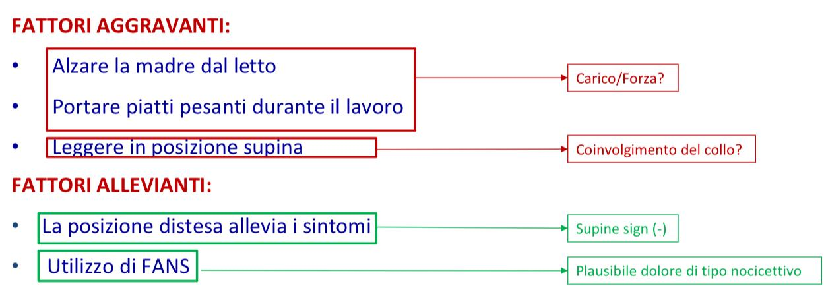

Con distesa si intendono in questo caso tutte le posizioni a letto. Non sembrano esserci altri movimenti oltre alla flessione del capo, che risultano provocativi. "Risposta positiva ai FANS, il che ci fa propendere verso a un dolore di tipo nocicettivo (ci tranquillizza)”. “Il fatto che la posizione distesa non sia dolorosa, ci toglie la preoccupazione legata al fatto che il Supine Sign sia negativo”

*MODIFICA DEL CARICO E DELLA CAPACITA’ DI CARICO E INFO COMPLEMENTARI*

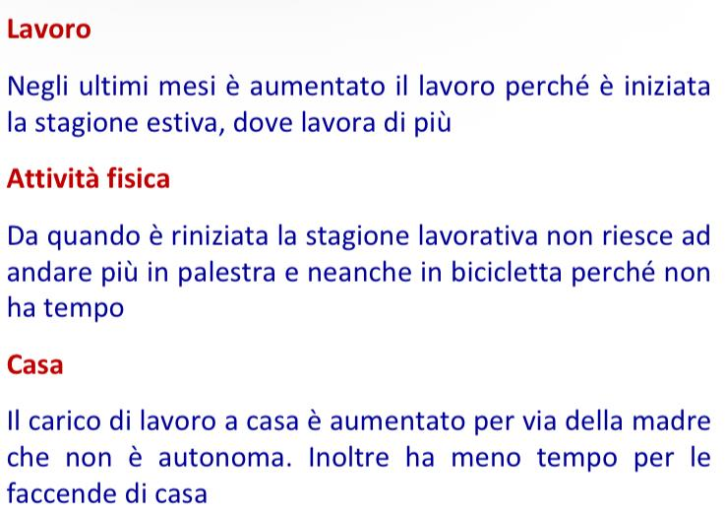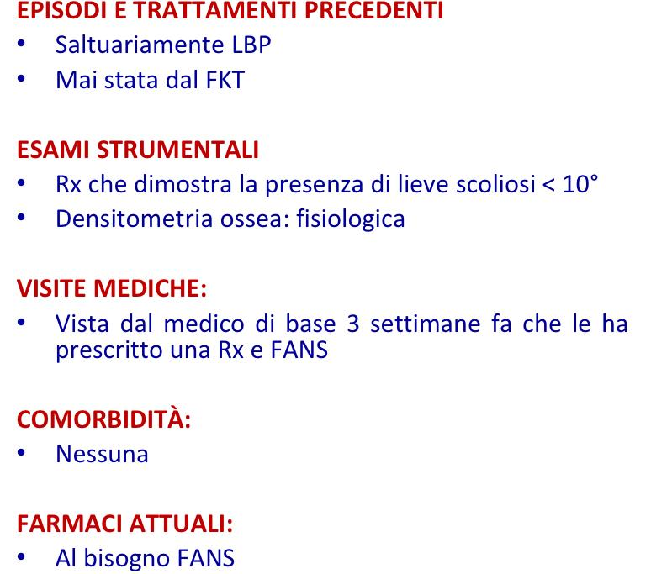

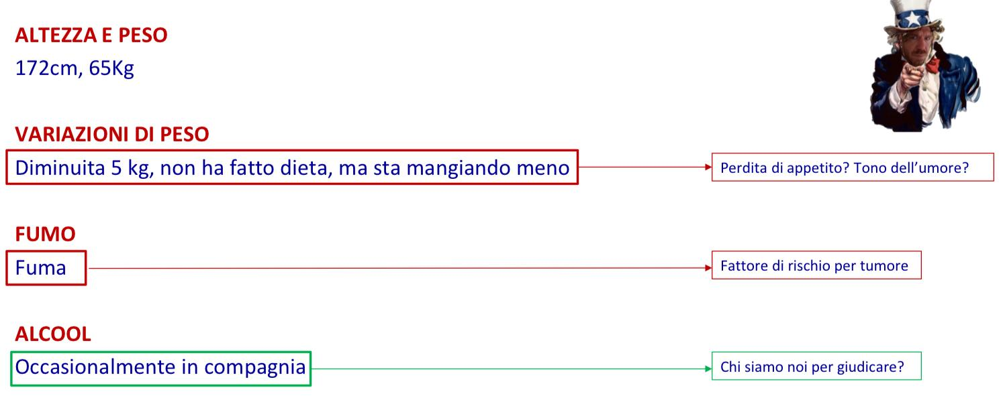

“A quando risale la densitometria ossea? Circa 10 anni fa”. “Positivo il fatto che la paziente non abbia comorbidità”.

“In quanto tempo è avvenuta la perdita di peso?” Poco più di un mese.

“Il fumo è un fattore di rischio per l'insorgenza di patologie polmonari (vedi patologia del padre). La perdita di peso sembra essere spiegata dal fatto che la paziente stia mangiando meno. Però, come mai sta mangiando meno? Perdita di appetito, tono dell’umore deflesso?”

*VISSUTO PSICOLOGICO*

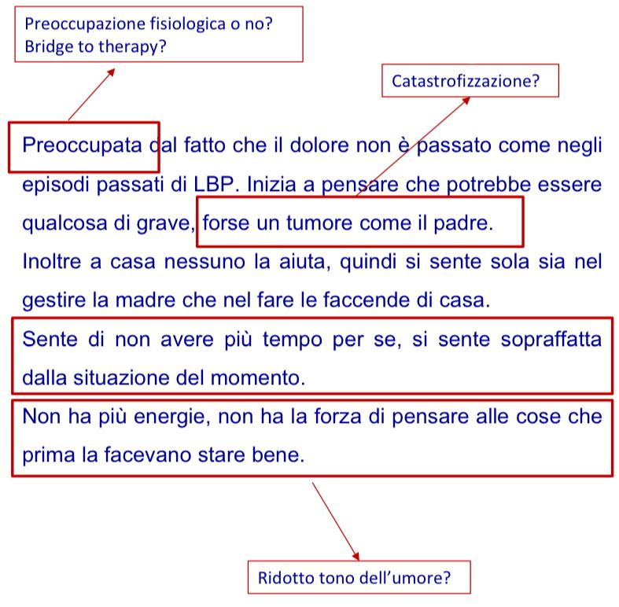

In una paziente di questo tipo è fondamentale andare a indagare questo aspetto.

“Da considerare la preoccupazione, e la possibile catastrofizzazione dovuta al pensiero della possibile medesima patologia del padre”. “Emerge sempre di più lo squilibrio nel carico e capacità di carico, legato ad assenza di energie e al poco aiuto in casa”. Come si può intervenire sulla preoccupazione? “Attraverso la rassicurazione cognitiva, visto che la presentazione clinica fa propendere a qualcosa di MSK.

*RICHIESTA D’AIUTO*

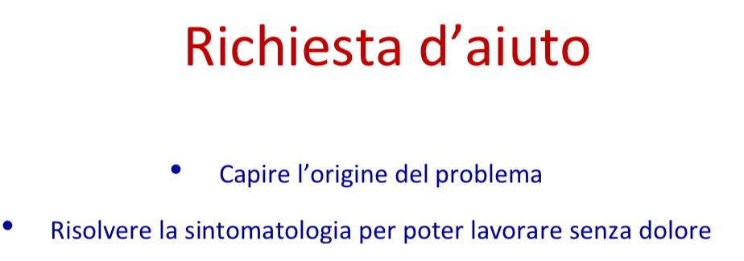

*COPING*

“Il fatto che sia venuta da noi, e che prima abbia visto il medico sembra che sia adeguato. Ci sono anche aspetti inadeguati, come la salute generale e che non abbia trovato strategie per migliorare la situazione. In generale sembra più inadeguato”.

“Forse è più adeguato, perché non ci ha messo tanto a venire da noi ed è stata dal medico; ed a quali indicazioni si è attenuta. In più è rimasta attiva (più per dovere che per sua scelta)”. “Nonostante non abbia alternative, il fatto che l’impegno di accudire la madre sia rimasto il medesimo dall’insorgenza dei sintomi, fa sì che il coping sia inadeguato”. “Ha rimosso la palestra, non ha ridotto i gesti provocativi, ha preso FANS ma non ha riportato di aver attuato strategie per modificare le attività che deve fare ad oggi”. Non esiste un’unica versione per interpretare il coping, basta fare un ragionamento e un bilancio valido. In questo caso il coping sembra più inadeguato.

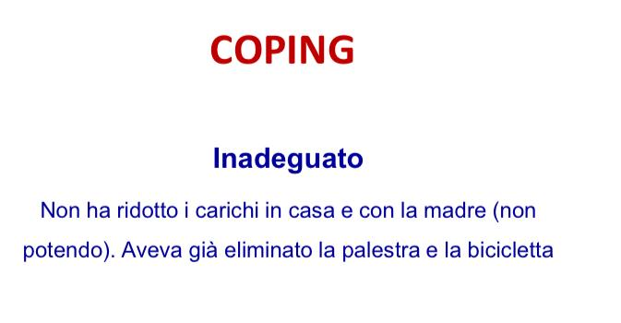

*LOC*“Sembra più esterno, visto che si è affidata prevalentemente ai FANS. Per essere interno, avrebbe dovuto riportare di aver modificato le attività o attuare strategie che permettessero di controllare il dolore. O magari mantenendo l’attività in palestra ricalibrando i carichi”

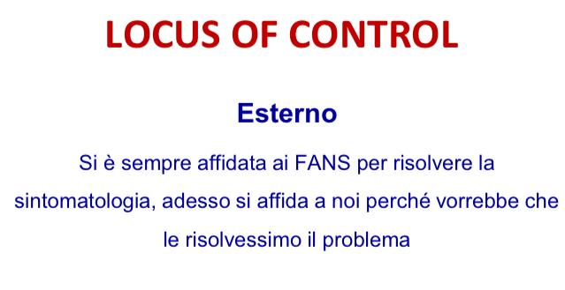

*STATUS PRESENS*

“Impairment anatomico= biologico, qualcosa che ha avuto un danno o che può emergere dall’imaging. Ci sono impairment anatomici, funzionali, psicologici.”

